Załącznik nr 3

Specyfikacja stołu do pracowni artystycznej, regałów metalowych i regału na żywność
Szczegółowy opis mebli będących przedmiotem zapytania ofertowego na realizację zadania pn.: „Dostawa stołu do pracowni artystycznej, regałów metalowych i regału na żywność w budynku Hostelu „Wspólnota” w Połańcu”

- Ogólne wymagania dotyczące stołu do pracowni artystycznej
Wszechstronny stół roboczy, doskonały do prac artystycznych i lekkich prac montażowych. Nogi-podpory stołu wykonane z blachy stalowej gr. 2,0 mm, półka i ścianka tylna z blachy gr. 1,0 mm. Blat ze sklejki liściastej. Stoły dostarczane są w elementach umożliwiających łatwy montaż.
Wymiar: 850 x 1200 x 600
- Ogólne wymagania dotyczące regałów metalowego
Regał magazynowy z 5 półkami MDF, wymiar: 1980 x 950 x 435. Regał metalowy, malowany, 5-półkowy. Wymiar: 1980 x 950 x 435
Pod każdą z półek zamocowana poprzeczka wzmacniająca, która wpływa na całą konstrukcję oraz sprawia, że każda z półek wytrzyma znaczne obciążenia. Półki regałów mocowane do nóg w systemie bezśrubowym. za pomocą specjalnych kulistych przetłoczeń w „języczkach” instalujących półkę.
Nogi regałów złącza i umacnia stalowy kątownik, którym przytwierdzane są nogi za pomocą czterech śrub. Skręcany rodzaj montażu nóg zapewnia wolnostojącemu regałowi wspaniałą sztywność oraz o wiele większą stabilność niż system w stu procentach bezśrubowy (wciskany).
Jako wypełnienie półki estetyczna i trwała płyta MDF. Powierzchnia płyty bez wybrzuszeń. Klasa higieny E1.

- Ogólne wymagania dotyczące regału na żywność

Szafka skrzynkowa , 10- drzwiowa, drzwi zamykane standardowo na zamek . Szafka wykonana z blachy stalowej, zabezpieczone przed korozją, pokryte farbą proszkową. Wieniec dolny szaf wykonany z blachy ocynkowanej, co przedłuża żywotność szafy i zwiększa jej wytrzymałość. Wykonany . Drzwi szafy z wentylacją - perforowane.
Lp. | Przedmiot zamówienia (poz. z budżetu projektu) + ZDJĘCIE POGLĄDOWE | Opis przedmiotu zamówienia | j. m | Ilość sztuk | Cena jednostkowa brutto | Razem brutto
1. | Zakup stołu do pracowni artystycznej (poz. 1.85) | Nogi-podpory stołu wykonane z blachy stalowej gr. 2,0 mm, półka i ścianka tylna z blachy gr. 1,0 mm. Blat ze sklejki liściastej. Stoły dostarczane są w elementach umożliwiających łatwy montaż.  Wymiar: 850 x 1200 x 600 | szt. | 1
2. | Zakup regałów metalowych (poz.2.15)  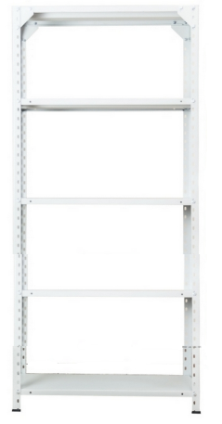 | Regał metalowy, malowany, 5-półkowy.  Wymiar: 1980 x 950 x 435 | szt. | 3
3 | Zakup regału na żywność(poz.1.66)  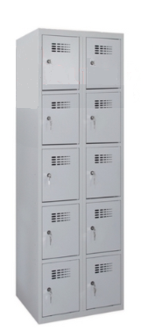 | szafa skrytkowa,10-drzwiowa, drzwi zamykane standardowo na zamek. Drzwi szafy z wentylacją - perforowane.  Wymiar: 1800 x 600 x 500 |  | 1
Razem

